# Islande

## Découverte de l'Islande du sud en Hiver

### Circuit

## Programme

#### Jour 1 – FRANCE – REYKJAVIK – ELDHESTAR (approx. 150 km)

Rendez-vous à l’aéroport. Enregistrement et formalités. Décollage à destination de Reykjavik.

Arrivée à l’aéroport international de Keflavik.

Rencontre avec le guide accompagnateur francophone et visite panoramique de la capitale islandaise en autocar privatif. Vous découvrirez les charmes de cette ville à taille humaine en passant par l’intrigante église Hallgrimskirkja, la très vivante rue Laugavegur, le centre Harpa véritable chef d’oeuvre architectural…Puis transfert et installation à votre hôtel.

Dîner et nuit à l´hôtel Eldhestar.

#### Jour 2 – CERCLE D’OR – BOULANGERIE GEOTHERMIQUE (approx. 210 km)

Petit déjeuner à l´hôtel.

Vous commencerez la journée avec la découverte du cercle d’or et ses merveilles naturelles. Nous commencerons au lac du cratère Kerið. Fruit de l’activité d’un système volcanique local étendu sur l’ensemble de la région de Grímsnes, ce qui rend Kerið unique, c’est le fait que son lac se dessine à la perfection, au beau milieu d’un environnement rocheux multicolore. Poursuite vers la région géothermique de Geysir. Le plus connu des geysers qui a donné son nom au phénomène, Geysir, s’est éteint rendant le geyser de Strokkur le seul actif dans la région. Avec une éruption en moyenne toutes les 5 à 7 minutes, vous pourrez pleinement profiter de ce spectacle incroyable.

Déjeuner libre (en option).

Continuation au parc national de Thingvellir qui est un site clé de la nation islandaise pour avoir été le lieu originel de rassemblement d'un des plus vieux parlements du monde, l'Alþing, qui y fut fondé dès 930. C’est là que vous pourrez admirer la faille entre les plaques tectoniques eurasienne et américaine. Cette activité géologique est également visible dans la faille de Silfra où les eaux cristallines vous permettent de voir l’environnement sous-marin sur plusieurs dizaines de mètres. Vous terminerez la journée avec la visite de la boulangerie géothermique de Fontana à Laugarvatn. Après une visite des locaux, vous vous dirigerez sur la plage de sable noir où vous déterrerez un pain de seigle mis à cuire la veille, sous la surface où règne des températures allant jusqu’à 98 degrés. Vous dégusterez ce délicieux pain traditionnel, accompagné de beurre et truite fumée islandais. Retour à votre hôtel.

Si le temps le permet, votre guide pourra vous accompagner aux alentours de l’hôtel pour observer les aurores boréales.

Dîner et nuit à l´hôtel Eldhestar.

#### Jour 3 – COTE SUD (approx. 290 km)

Petit déjeuner à l’hôtel.

Découverte de la côte sud de l’Islande en commençant par la magnifique cascade de Skogafoss. Si le temps le permet, vous pourrez également monter les escaliers le long de la cascade et vous rapprocher de son point de chute. Par temps ensoleillé, il n’est pas rare d’apercevoir des arcs-en-ciel. Continuation vers le glacier de Solheimajökull, où, si le temps le permet, vous pourrez approcher le pied du glacier et toucher la glace de vos propres mains. Ce glacier se niche parfaitement entre montagnes et son bassin d’eaux opaques. Cette opacité se retrouve dans les différentes couches du glacier, où vous pourrez apercevoir des couches de cendres, correspondant aux différentes éruptions des millénaires passés. Poursuite vers le charmant village de Vik et son église typique.

Déjeuner libre (en option).

Continuation vers Reynisfjara. Vous pourrez admirer sa sublime plage de sable noir et ses colonnes en basalte, formations rocheuses rappelant des orgues. Les formations rocheuses en mer rappellent des paysages de science-fiction. Votre dernière étape sera la cascade de Seljalandsfoss, vertigineuse et somptueuse, qui offre l’expérience de pouvoir passer derrière son voile (si le temps le permet). Au coeur de l’hiver, cette cascade et ses structures, escaliers et passerelle, se recouvrent de glace et donnent un aspect irréel à cette sublime cascade.

Si le temps le permet, votre guide pourra vous accompagner aux alentours de l’hôtel pour observer les aurores boréales.

Dîner et nuit à l´hôtel Eldhestar.

#### Jour 4 – SAFARI MOTONEIGE – LAGON SECRET (approx. 170 km)

Petit déjeuner à l’hôtel.

Vous commencerez la journée avec un safari motoneige sur le flanc Est du glacier Langjökull. Embarquez dans un monster truck aux roues impressionnantes pour rejoindre le sommet du second plus grand glacier d’Islande – frissons garantis ! Après une démonstration de règles de sécurité et les instructions d’utilisation, enfourchez votre engin (2 personnes par motoneige) et profitez des paysages à couper le souffle et une vue imprenable sur les plaines islandaises.

Déjeuner libre (en option).

Continuation avec la visite de l’impressionnante cascade de Gullfoss. Les « chutes d'or » doivent leur nom à l'arc en ciel doré qui se forme au-dessus des gorges lorsque le temps est clair. Si Gullfoss n'est pas la plus haute chute d'eau d'Islande, elle est certainement l’une des plus majestueuses. Vous terminerez la journée avec une baignade dans la source naturelle de Fluðir appelée le Lagon Secret. Construite en 1891, cette piscine est la plus ancienne d’Islande. Des générations de locaux s’y sont baignées et prélassées. L’eau y est en permanence entre 38 et 40 degrés Celsius. Des passerelles ont été construites autour de la piscine vous permettant d’admirer l’activité géothermique alimentant la piscine. Niché dans un vallon au coeur de la campagne islandaise, le lagon secret est l’endroit idéal où communier avec la nature tout en se relaxant. N’oubliez pas votre maillot de bain et votre serviette !

Dîner et nuit à l´hôtel Eldhestar.

#### Jour 5 – OPTION FAT BIKE SUR NEIGE - RANDONNEE REYKJADAUR (approx. 50 km)

Petit Déjeuner à l’hôtel.

Votre journée pourra commencer avec un tour en Fat Bike sur neige. Après une démonstration des règles de sécurité, enfourchez votre vélo tout terrain et découvrez les landes islandaises comme jamais ! Le tour d’environ 2 heure commencera peu avant le lever de soleil afin de garantir une expérience unique. En chemin, vous découvrirez des coins reculés et vous arrêterez à une source géothermale où votre guide vous montrera comment utiliser la puissance sous terraine pour cuire vos oeufs et réchauffer votre chocolat chaud. N’oubliez pas vos vêtements d’hiver (activité en option).

Déjeuner libre (en option).

L’après-midi, joignez votre guide accompagnateur pour une randonnée à flanc de montagnes à Reykjadalur, où serpente une rivière d’eau chaude où il est possible de se baigner. Une bonne relaxation après une ascension d’environ 1h. N’oubliez pas votre maillot de bain, votre serviette et vos chaussures de randonnée !

Dîner et nuit à l´hôtel Eldhestar.

#### Jour 6 – SPECTACLE EQUESTRE – VISITE DES ETABLES – OPTION RANDONNEE EQUESTRE – RANDONNEE LOCALE

Petit Déjeuner à l’hôtel.

La journée commencera par la visite des étables d’Eldhestar suivi d’un spectacle équestre où vous découvrirez tout ce qu’il y a à savoir sur le fameux cheval islandais, notamment son trot unique. Les activités équestres continueront avec une randonnée hippique introductive d’une heure dans la campagne islandaise. Après avoir fait connaissance avec ces créatures aussi attachantes que robustes, laissez-les vous porter à travers les landes et vous présenter leur environnement naturel (en option).

Déjeuner libre (en option).

L’après-midi, vous aurez la possibilité de rejoindre une marche accessible à tous autour de votre hôtel en compagnie de votre guide accompagnateur. Que ce soit en direction des montagnes ou des prairies alentours, découvrez les charmes de la campagne islandaise sous son voile neigeux. N’oubliez pas vos chaussures de randonnée !

Dîner et nuit à l´hôtel Eldhestar.

#### Jour 7 – JOURNEE LIBRE – OPTION LAVA CAVE

Petit Déjeuner à l’hôtel.

Continuez les découvertes mémorables avec la visite d’une grotte de lave (Leitarhraun ou Arnarker en fonction du temps). Après une courte randonnée de 15 minutes sur les parois rocheuses des champs de lave et les instructions de sécurité, découvrez les entrailles de la croûte terrestre comme jamais ! Vous serez guidés dans la grotte et découvrirez ce qui rend l’Islande à la fois intense et dramatique : une activité géologique soutenue et des puissances incommensurables. Le déjeuner sera servi par vos guides locaux (en option).

Déjeuner libre (en option).

Après-midi libre afin de vous imprégnez à votre rythme de la campagne islandaise ou peut-être rendre une autre visite aux chevaux dans les étables !

Dîner et nuit à l´hôtel Eldhestar.

#### Jour 8 – ELDHESTAR – KEFLAVIK (approx. 85 km) - FRANCE

Petit déjeuner à l’hôtel.

Transfert en autocar privatif jusqu’à l’aéroport. Assistance aux formalités avec votre guide accompagnateur.

## Hébergement.

Vos hôtels (ou similaires)

Hôtel Eldhestar 3* ou similaire

## Formalités.

L’Islande étant membre de l’espace Schengen, les ressortissants français peuvent y circuler librement pour un séjour inférieur à 3 mois.

Ils sont admis sur le territoire islandais sur présentation d’une carte nationale d’identité ou d’un passeport en cours de validité.

En savoir plus : https://www.diplomatie.gouv.fr/fr/conseils-aux-voyageurs/conseils-par-pays-destination/islande/#

**Vérifiez les mises à jour sur le site officiel : https://www.diplomatie.gouv.fr/**

**Concernant les formalités liées à la pandémie de Covid 19, veuillez nous contacter afin de disposer des informations à jour.**

## Transport.

Nous travaillons avec différentes compagnies pour nos voyages en Islande, telles que : Icelandair / SAS / Transavia ...

Les compagnies sont données à titre indicatif.

Concernant les départs de province, des pré & post acheminements peuvent avoir lieu et s'effectuer en avion ou en train si l'itinéraire passe par Paris.

IMPORTANT : Départ garanti base minimale 2 participants. Toute inscription en chambre individuelle sera validée définitivement à 20 jours du départ en fonction du remplissage de la date de départ choisie (Minimum 2 participants).

## Inclus dans le prix.

Les vols France / Reykjavik / France avec ou sans escale 1 bagage en soute inclus

Les taxes aériennes à ce jour: 100 € – révisables jusqu’à la facturation finale.

7 nuitées dans l’hôtel mentionné ci-dessus avec petit-déjeuner

Demi-pension du diner du Jour 1 au petit déjeuner du Jour 8 :

Diner buffet incluant thé ou café et eau de table

Accompagnateur francophone pour le circuit entier

Transferts en autocar privatif : Aéroport / hôtel / Aéroport

Autocar longue distance privatif pour 3 jours : du J2 au J4

J1 : Visite de Reykjavik en autocar privatif avec votre guide accompagnateur

J2 : Entrée au cratère de Kerid

J2 : Visite de la boulangerie géothermique de Laugarvatn et dégustation de pain cuit avec la puissance géothermique, et son beurre islandais + saumon ?

J4 : 1h de motoneige (équipement inclus) – activité 3 à 4h

J4 : Entrée au Lagon Secret (1 serviette incluse)

J5 : randonnée d’environ 2-3h et baignade à Reykjadalur

J6 : spectacle équestre et visite des étables

J6 : randonnée dans les champs de lave autour de l’hôtel

## Non inclus dans le prix.

Les visites non indiquées dans le programme

Le supplément chambre individuelle

Les pourboires aux guides et aux chauffeurs

Les boissons et repas non indiqués pour le circuit

Les dépenses d’ordre personnel

Les repas non indiqués

L'assurance Multirisques Covid19

## Photos

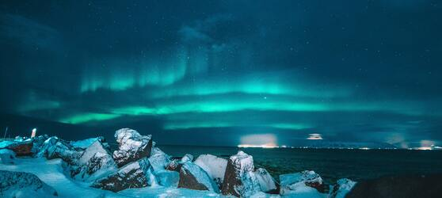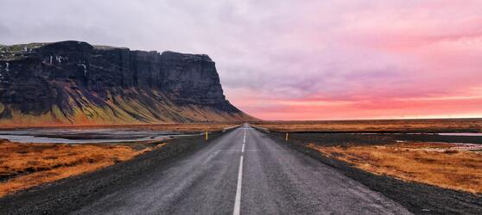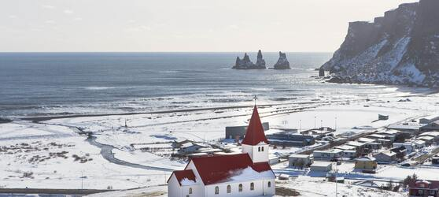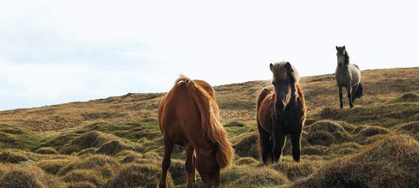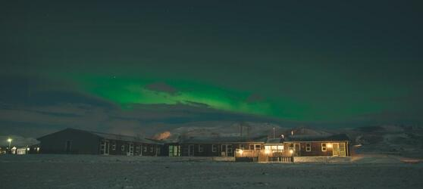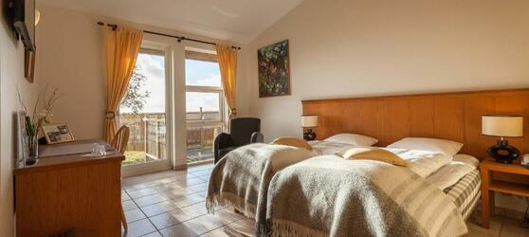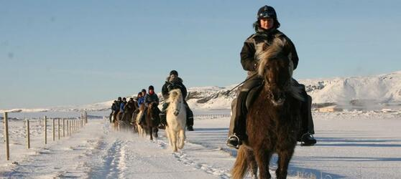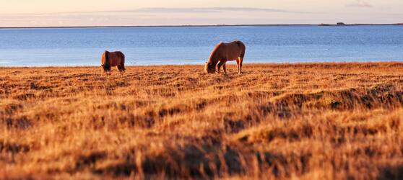

## Tarifs

|  |  |  |
| --- | --- | --- |
| **Date de départ** | **Date de retour en France** | **Prix minimum en € / pers.** |
| 23/01/2022 | 30/01/2022 | 1035.0 |
| 12/02/2022 | 19/02/2022 | 1035.0 |
| 19/02/2022 | 26/02/2022 | 1035.0 |
| 13/03/2022 | 20/03/2022 | 1035.0 |